H1 : C’est quoi l’Histoire ?

L’Histoire, c’est une suite d’événements du passé lointain ou récent qui ont modifié la vie des hommes au fil du temps.
Les chercheurs qui étudient l’Histoire sont des historiens.
Ils s’intéressent aux grands événements, aux grands personnages, aux guerres, aux religions, aux façons de vivre …
Pour tenter de découvrir la vérité historique, ils mènent des enquêtes difficiles et rassemblent des indices en effectuant des recherches ou en analysant :
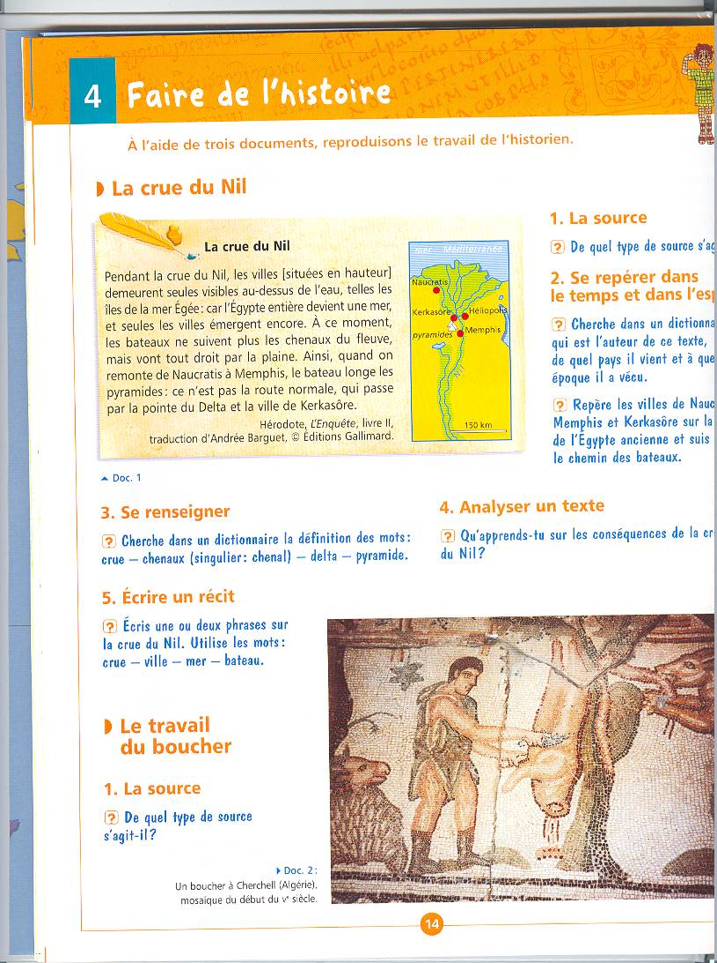
- des documents : textes – photos – images – dessins – gravures …
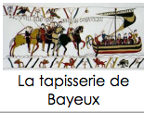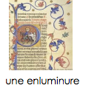
- des objets : outils – armes – meubles …
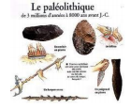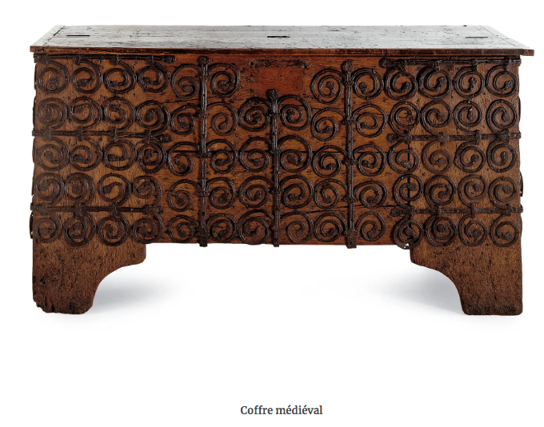
- des monuments ou des sites historiques
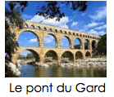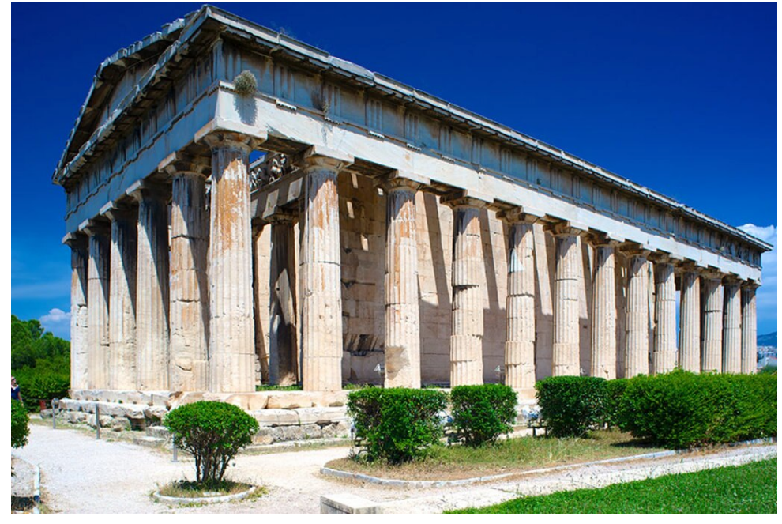
Temple d’Héphaïstos à
Athènes

Pour les périodes les plus anciennes de l’Histoire, les archéologues et les ethnologues font des recherches, des fouilles pour mieux connaître le passé.
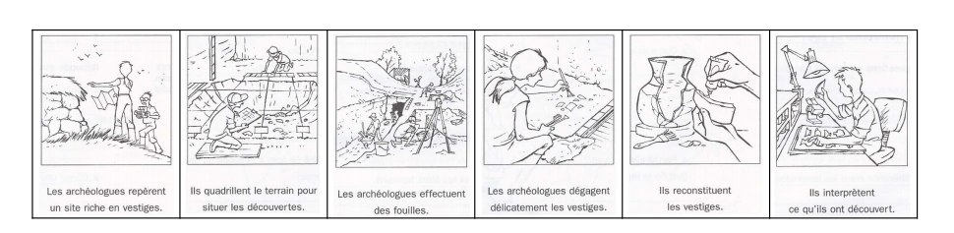
A l’école, l’Histoire est enseignée pour apprendre aux élèves à se repérer dans le temps, à mieux comprendre le monde dans lequel ils vivent. Cela permet aussi de mieux comprendre les erreurs du passé pour ne plus les reproduire.

